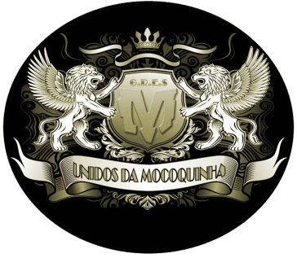

**UM MÚSEU DE GRANDES NOVIDADES A CADA DIA QUE VIVEMOS A ÉRA DIGITAL.**

Viajando no tempo, eu vou eu vou. Contar a massa o que restou da nossa historia,

Na éra da lei Áurea com nanquim se escreveu, e lá vou eu, telegrafando ao mundo o que ocorreu.

Pombo correio, mensageiro se rendeu, a maquina de escrever virou destaque no museu,

por tras de tudo o sonho se realizou, chega de saudades o novo mundo ja chegou.

Conectou, informado estou. A Mocoquinha chega dando seu recado,

Viajando na internet, nos quatro cantos deste mundo eu tô ligado.

No face encontrei o meu novo amor, e num clique que dei Gretchen pelada ficou,

É bendito meu celular, (celular)

Tem foto MP3, a Cicarelli eu filmei

Vem com a gente explorar ! (É ponto)

**É ponto, é ponto com, gostoso é conectar,**

**Dar um dowload, mandar um email, e voce veio pra comemorar.**

**É ponto é ponto com, gostoso é conectar.**

**Vem pro meu site neste carnaval,**

**É a Mocoquinha na Éra Digital**

Vi noticias do estrangeiro, receita sexo e religião,

Vi tambem o meu Brasil na sujeira da corrupção.

Vi noticias do estrangeiro, receita sexo e religião,

Votei tambem no BBB pra mandar alguem pro paredão. (Viajei)

Viajei pra Bahia, sem gastar nenhum vintém,

Procurando o inventor desta rede sou refém.

No Matrix código de barras, a nova éra da computação,

O youtube me amarra, sou hacker desta geração. (que bom)

Que bom,(oh que bom), tem poesia e serenata,

O bate papo da balada, na Web sua imagem é tão bela.

Vem com a Mocoquinha viajar,

E conhecer o mundo pela minha tela.

**Refrão**

**Autor: Roni Anderson Binda**